ภัยจากอากาศร้อน...ภาวะลมแดด และเพลียแดด
อ.กนิษฐา ถนัดกิจ
ในฤดูร้อนปีนี้ อากาศเมืองไทยร้อนมาก จนอาจทำให้เรามีความเสี่ยงต่อการเกิดภาวะลมแดด และเพลียแดด โดยเฉพาะคนสูงอายุ ที่อยู่ภายใต้อากาศที่มีอุณหภูมิสูงเป็นเวลานาน ภาวะลมแดด หรือ heat stroke เป็นภาวะที่น่ากลัว หากไม่ได้รับการรักษาที่เหมาะสม และรักษาได้ทันท่วงที อาจเป็นอันตรายต่อชีวิตได้
ภาวะลมแดด และเพลียแดด มีต้นเหตุมาจาก การที่ร่างกายของคนเรามีอุณหภูมิสูงขึ้น จากการสัมผัสกับความร้อนสูงเป็นเวลานาน ทำให้อุณหภูมิภายในร่างกายสูงถึง 40 องศาเซลเซียส โดยปกติร่างกายจะสร้างความร้อนอันเป็นผลมาจากการเผาผลาญภายในร่างกาย และร่างกายของคนเราสามารถควบคุมระดับความร้อนภายในร่างกายให้อยู่ในระดับปกติได้ โดยแพร่กระจายความร้อนส่วนเกินออกผ่านผิวหนัง หรือโดยการระเหยของเหงื่ออย่างไรก็ตาม ภายใต้อากาศร้อน ความชื้นสูง เมื่อมีการออกกำลังกายภายใต้ความร้อนสูง เช่น ภายใต้แดดที่ร้อนจัด จะทำให้อุณหภูมิสูงขึ้นมาก ทำให้ร่างกายไม่สามารถกระจายความร้อนออกจากร่างกายได้เพียงพอ หรือได้ทัน เป็นเหตุให้ร่างกายมีอุณหภูมิสูงขึ้น เมื่อร่วมกับภาวะขาดน้ำ ย่อมทำให้ร่างกายไม่สามารถมีเหงื่ออกได้เร็วพอที่จะกระจายความร้อนได้ทัน ยังผลให้อุณหภูมิสูงขึ้น
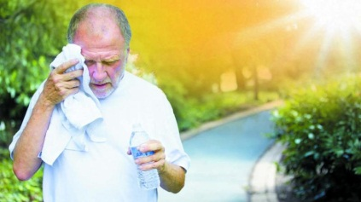
อาการที่บ่งบอกว่าเป็นอาการเพลียแดดได้แก่ ปวดศีรษะ มึนศีรษะคลื่นไส้
อาเจียน อ่อนเพลียไม่มีแรง มีตะคริวและมีไข้ แต่ต่ำกว่า 40 องศาเซลเซียส
อาการเพลียแดด เป็นสัญญาณเตือนว่าต้องรีบแก้ไข ก่อนที่จะเกิดลมแดดซึ่งมีอันตรายถึงแก่ชีวิตได้ อาการลมแดดมีความรุนแรงกว่าเพลียแดด และต้องได้รับการแก้ไขอย่างฉุกเฉิน ผู้ป่วยจะมีอาการเหมือนเพลียแดด แต่มีตัวแดง ร้อนจัด (เกิน 40 องศาเซลเซียส) ผิวแห้งไม่มีเหงื่อ หอบหายใจเร็ว หัวใจเต้นเร็ว มีอาการทางสมองเช่น เห็นภาพหลอน สับสน หงุดหงิด ชักหรือหมดสติ ภาวะนี้สามารถทำให้เกิดตับและไตวาย กล้ามเนื้อสลายตัว หัวใจเต้นผิดจังหวะ น้ำท่วมปอด เกิดลิ่มเลือดอุดตันในกระแสเลือด และช็อกได้
หากพบผู้ที่น่าสงสัยว่ามีภาวะลมแดด ดังข้างต้น ต้องรีบนำส่งโรงพยาบาล โดยในระหว่างนั้นควรดูแลผู้ป่วยโดย
1. รีบนำผู้ป่วยออกจากบริเวณที่อากาศร้อน นำเข้าที่ร่ม หรือห้องแอร์ ถ้าไม่มีแอร์ ให้เปิดพัดลมและหน้าต่างให้อากาศถ่ายเท
2. ถ้าผู้ป่วยยังไม่หมดสติ ให้ผู้ป่วยดื่มน้ำเย็น แต่ไม่ต้องให้ยาลดไข้แอสไพรินหรือพาราเซตตามอล
3. พ่นละอองน้ำบนตัวผู้ป่วย และใช้พัดหรือพัดลมเป่า หรืออาจใช้ผ้าชุบน้ำเย็นเช็ดตัวผู้ป่วย
4. ถ้าผู้ป่วยชักเกร็ง ให้เอาสิ่งกีดขวางรอบตัวผู้ป่วยที่อาจทำให้ผู้ป่วยเกิดอันตรายได้ออก
5. ถ้าผู้ป่วยหมดสติและอาเจียน ให้จับศีรษะผู้ป่วยหันไปด้านข้าง เพื่อลดโอกาสการสำลัก
เราจะป้องกันภาวะลมแดด และเพลียแดดได้อย่างไร
- ให้สวมเสื้อผ้าที่บางเบา, สีไม่เข้ม, สวมใส่สบายไม่รัดแน่น - หลวม ให้ใช้ร่มกันแดด, หรือสวมหมวก, ทาครีมกันแดดเมื่อต้องเผชิญกับแสงแดด
- อย่าให้ร่างกายขาดน้ำ ด้วยการดื่มน้ำให้มากตลอดทั้งวัน การขาดน้ำ และขาดเกลือ ถือเป็นต้น เหตุอีกอย่างหนึ่งทำให้เกิดโรคจากความร้อน
- การดื่มน้ำเกลือแร่ สามารถชดเชยการสูญเสียโซเดียมทางเหงื่อได้ควรดื่มน้ำทุกๆ 15 – 20 นาที โดยที่ไม่ต้องรอให้กระหายน้ำเสียก่อน การสังเกตุว่าร่างกายไม่ขาดน้ำ คือปัสสาวะของจะต้องไม่มีสีเข้ม
- งดเว้นจากการดื่มเครื่องดื่มที่มีคาเฟอีนทุกชนิด เช่น ชา, กาแฟและน้ำโซดา และรวมไปถึงงดดื่มแอลกอฮอล์ เมื่อต้องทำงานกลางแดด
- กำหนดเวลาที่ปลอดภัยสำหรับการออกกำลังกาย คือ ก่อน 10 โมงเช้า และหลัง 6 โมงเย็น ในระหว่างออกกำลังกาย ภายใต้อากาศร้อน ควรหยุดพักจากการออกกำลังกายเป็นระยะ
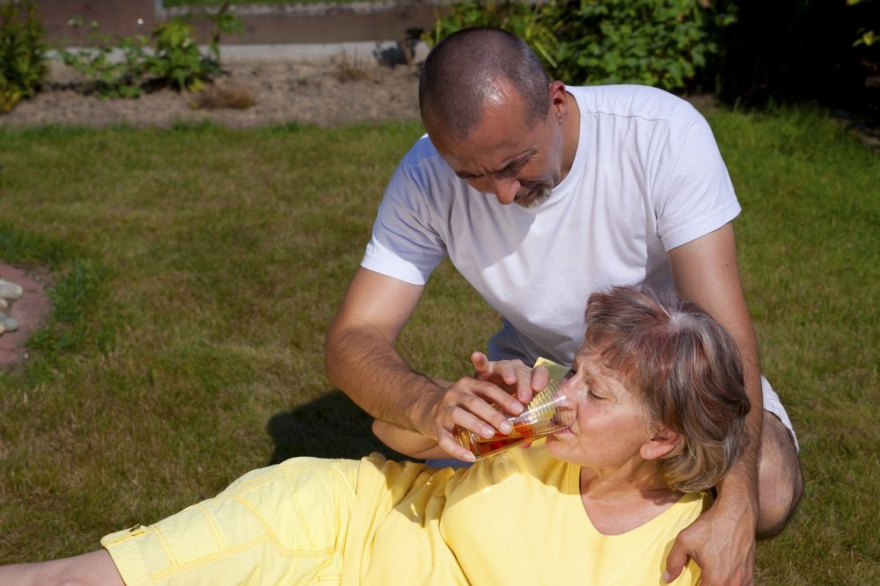

เอกสารอ้างอิง
Hickey, J. V., & Livesay, S. L. (2016). The Continuum of Stroke Care : An Interprofessional Approach to
Evidence-Based Care. Wolters Kluwer Health.
Tabassum, S., Raza, N., & Shah, S. Z. (2019). Outcome of heat stroke patients referred to a tertiary
hospital in Pakistan: a retrospective study. Eastern Mediterranean Health Journal, 25(7), 457–
464. https://doi.org/10.26719/emhj.18.059
Mo, W., Chen, J., Zhang, F., & Shen, J. (2018). A 3-year retrospective analysis of elderly patients with
heat illness. Hong Kong Journal of Emergency Medicine, 25(5), 241–248.
https://doi.org/10.1177/1024907918773191
Abdelmoety, D. A., El-Bakri, N. K., Almowalld, W. O., Turkistani, Z. A., Bugis, B. H., Baseif, E. A., Melbari,
M. H., AlHarbi, K., & Abu-Shaheen, A. (2018). Characteristics of Heat Illness during Hajj: A Cross-Sectional Study. BioMed Research International, 2018, 1–6. https://doi.org/10.1155/2018/5629474

